ВСПОМОГАТЕЛЬНЫЕ ИСТОРИЧЕСКИЕ ДИСЦИПЛИНЫ
Введение
Вспомогательные исторические дисциплины (другое наименование — специальные исторические дисциплины) — особые, относительно самостоятельные отрасли исторической науки, которые своими специфическими методами изучают определенные виды или отдельные стороны формы и содержания исторических источников.
История развития
Донаучный период становления вспомогательных исторических дисциплин был связан с чисто практическими нуждами. Древние писцы в целях установления подлинности документов сравнивали почерки, вырабатывали приемы анализа актового формуляра, следили за способом прикрепления печати. Летописцы стремились к изложению событий в определенной исторической последовательности. Установление чисел церковных праздников потребовало хронологических вычислений пасхалий, а необходимость фискального обложения и бытовые нужды способствовали выработке метрологических единиц.
По мере дальнейшего развития Русского государства практические знания в области вспомогательных исторических дисциплин все более часто применялись в жизни. В XV–ХVII вв. развитие практической палеографии выразилось в составлении учебных пособий: рукописные азбуки-прописи, задачей которых было обучение грамоте; руководства для писцов-рисовальщиков, в них содержались разъяснения того, как разглаживать бумажный лист, наносить на него золотой грунт, составлять и подбирать краски, пользоваться кистью, линейкой (правилом), циркулем (кружалом).Практические знания в области палеографии нашли отражение в графике книжного шрифта и украшении печатных книг, а также в оформлении печатных азбук и букварей: «Азбуки» Ивана Федорова (1574), «Азбуки» Василия Бурцева (1634), Букваря Кариона Истомина (1694).
К вспомогательным историческим дисциплинам традиционно относят палеографию (включая кодикологию), дипломатику, генеалогию, геральдику, сфрагистику, историческую метрологию, нумизматику, хронологию, историческую географию, историческую информатику и некоторые др.). Иногда к числу вспомогательных исторических дисциплин относят особые разделы исторической науки (историографию, методологию истории) или даже специальные исторические науки (археологию или, реже, — этнографию).
Состав вспомогательных исторических дисциплин
Историческая информатика
Историческая информатика — вспомогательная историческая дисциплина, которая изучает методику использования информационных технологий в изучении исторического процесса, публикации исторических исследований и преподавании исторических дисциплин, а также в архивном и музейном деле.
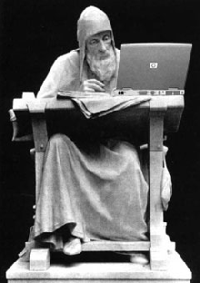
Дисциплина позволяет обеспечить знание и понимание методологических и теоретических проблем глобальной информатизации, перехода к информационному обществу и связанных с ними изменений в социально-экономических и политических процессах, гуманитарном пространстве и деятельности, исторических исследованиях и образовании; способствовать формированию у будущих специалистов-историков соответствующей современным требованиям информационной культуры, современных представлений о технических, технологических, ресурсных, методических возможностях, которые открывает для историков «информационная революция», об информатизации как инструменте и средстве научной и образовательной деятельности; формировать более устойчивые и предметно-ориентированные практические умения и навыки использования современных компьютерных технологий в исторических исследованиях и историческом образовании.
Палеография
Палеогра́фия (греч. παλαιóς — древний и важный греч. γράφειν — писать) — вспомогательная историческая дисциплина (специальная историко-филологическая дисциплина), изучающая историю письма, закономерности развития его графических форм, а также памятники древней письменности в целях их прочтения, определения автора, времени и места создания.
Палеография исследует эволюцию графических форм букв, письменных знаков, пропорции их составных элементов, виды и эволюцию шрифтов, систему сокращений и их графическое обозначение, материал и орудия письма. Особая отрасль палеографии изучает графику систем тайнописи (криптография). В сферу палеографии входит также изучение орнамента и водяных знаков бумаги (филиграней), формата, переплёта рукописей. Термин палеография, введен в 1708 г. французским монахом-мавристом Монфоконом.
Дипломатика
Диплома́тика — вспомогательная историческая дисциплина, изучающая исторические акты (юридические документы).
Научные критерии оценки подлинности актов разработал в 17 в. Ж. Мабильон, основатель дипломатики как исторической дисциплины. 19–20 вв. — время систематизации и исследования огромного актового материала. В дипломатике возникли специальные области: дипломатика императорских и королевских грамот, дипломатика папских грамот, дипломатика частных актов (получила особое развитие с конца 19 в.).
В большинстве стран объектом исследования современной дипломатики являются документальные источники с древнейших времён до конца 18 в. с преимущественным вниманием к раннесредневековым актам. Кроме актов европейского средневековья, изучаются также древневосточные, античные, византийские и средневековые восточные акты. Итак, дипломатика исследует древние документы дипломатического и юридического характера: грамоты, акты и тому подобные тексты и их оригиналы. Одна из её задач — отличать подложные акты от настоящих.
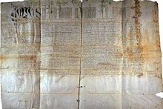
Сфрагистика
Сфрагистика (от греч. σφραγις — печать), или сигиллография (от лат. sigillum — печать) — вспомогательная историческая дисциплина, изучающая печати (матрицы) и их оттиски на различных материалах.
Сфрагистика начала развиваться в качестве области исторической науки, занимающейся классификацией совокупности печатей археологической культуры, государства или цивилизации, их хронологией и типизацией, а также отражением в сфрагистическом материале внутригосударственных, межгосударственных и частных отношений.
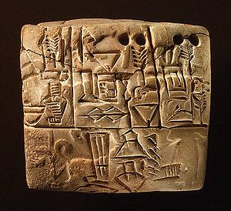
Первоначально развивалась как часть дипломатики, занимающаяся определением подлинности документов. С началом массовых археологических исследований на Ближнем Востоке и появлением значительного количества археологического материала— как самих печатей (цилиндрические печати месопотамских цивилизаций и Египта, античные печати-щитки, висячие металлические печати Византии и Европейского средневековья), так и отпечатков на керамике (глиняные таблички клинописных архивов, оттиски на сосудах и пр.) сфрагистика начала развиваться в качестве области исторической науки, занимающейся классификацией совокупности печатей археологической культуры, государства или цивилизации, их хронологией и типизацией, а также отражением в сфрагистическом материале внутригосударственных, межгосударственных и частных отношений. Сфрагистические материалы являются важными источниками эпиграфических, ономастических и геральдических данных.
Историческая метрология
Истори́ческая метроло́гия (от греч. μέτρον — мера, измерительный инструмент) — вспомогательная историческая дисциплина, изучающая употреблявшиеся в прошлом меры — длины, площади, объёма, веса — в их историческом развитии.
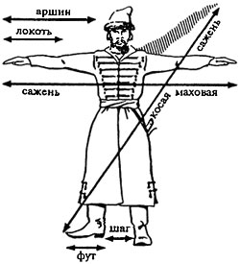
Часто единицы измерения не образовывали метрической системы, их относят к традиционным системам измерения. Историческая метрология изучает историю генезиса и развития различных систем измерений, названий отдельных мер, их количественных соотношений, устанавливает их реальные величины, то есть соответствия современным метрическим системам.
Нумизматика
Нумизматика (др.-греч. νόμισμα, лат. nomisma — монета) — вспомогательная историческая дисциплина, изучающая историю монетной чеканки и денежного обращения.
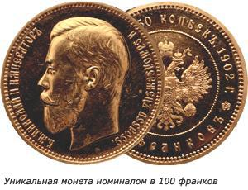
Интерес к монетам возник ещё в эпоху Возрождения. Так, итальянский поэт Франческо Петрарка был большим любителем античных монет. К середине XVI века, по подсчётам В. Гольциуса, в Европе было уже 950 мюнцкабинетов. В 1738 году в университете города Галле И.-Г. Шульце прочитал первую лекцию о монетах. Однако, как наука нумизматика оформилась лишь в XIX веке. Большой вклад в это внесли специалист по античным монетам И.-И. Эккель, специалист по средневековым монетам И. Мадер, а также И.-Я. Лейцман и Г. Гроте. Последний объединил нумизматику и науку о деньгах, что явилось началом трансформации нумизматики в обществено-историческую науку
Историческая хронология
Историческая (техническая) хронология — вспомогательная историческая дисциплина, изучающая системы летосчисления и календари разных народов и государств и помогающая устанавливать даты исторических событий и время создания исторических источников.
Первой и естественной единицей счёта времени для древних людей были сутки, разделённые на день и ночь. Впоследствии, при наблюдении за фазами луны, стали выделять лунный месяц, который считали попеременно в 29 и 30 суток. Затем было замечено, что спустя примерно 12 лунных месяцев явления природы повторяются. Так был открыт год. Однако год из 12 лунных месяцев в 354 суток не соответствует астрономическому (солнечному) году, и лунный календарь из 12 лунных месяцев оказался подвижным (календарём этого типа до сих пор пользуются арабы). Для того, чтобы соотнести его с астрономическим годом, по мере накопления ошибки (примерно раз в 3 года) вставлялся добавочный месяц (у римлян, например, он носил название «мерцедоний» и вставлялся между 23-24 февраля). Такого рода лунно-солнечный календарь использовался у большинства древних народов; в наше время он используется евреями.
Вспомогательные исторические дисциплины представляют целый ряд научных дисциплин, которые разрабатывают общие и частные вопросы методики и техники исторического исследования. Вспомогательных исторических дисциплин сейчас более 30, причем их количество постоянно растет.

Бородкин Л.И. Историческая информатика: этапы развития // Новая и новейшая история.
Гарскова И.М. Базы и банки данных в исторических исследованиях. Геттинген
Ковальченко И.Д. Методы исторического исследования

